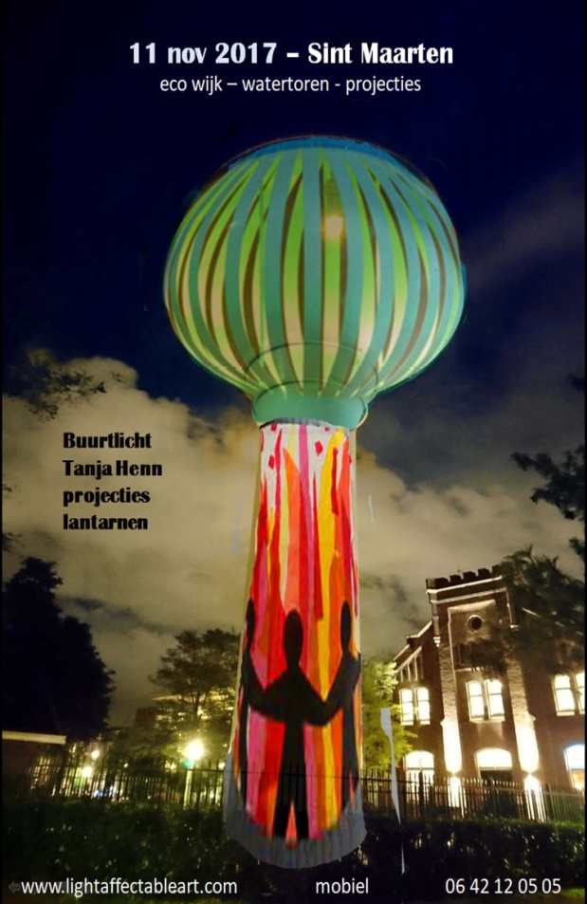  
De watertoren vlakbij de Haarlemmerweg verandert zaterdag 11 november, Sint-Maarten, in een gekleurde lantaarn. Op de toren worden dan namelijk foto’s geprojecteerd van lantaarns die kinderen in de buurt hebben gemaakt.

De watertoren in de Ecowijk, Amsterdam-West is tijdens een van de letterlijke lichtpunten van de komende donkere herfst- en winteravonden. Het is een van de onderdelen van het project *Buurtlicht*. Dit project is een initiatief van kunstenares Tanja Henn, die zelf in de nabijgelegen Staatsliedenbuurt woont. Zij projecteert het werk van basisschoolkinderen en lokale kunstenaars ‘s avonds groot op gebouwen in het Westerpark en de buurten nabij.

Met dit project wil Tanja Henn de bewoners van Amsterdam-West letterlijk en figuurlijk ‘in de spotlights’ zetten, en de buurt een eigen versie van het Amsterdam Light Festival bieden.

De ‘lichtvoorstellingen’ van *Buurtlicht* zijn in verschillende varianten te zien vanaf dinsdag 17 oktober tot en met januari 2018, onder andere bij bioscoop Het Ketelhuis, Buurtboerderij Ons Genoegen en de Kinderboerderij Westerpark, zoals bij Café Graaf Leopold en Het Paviljoen.

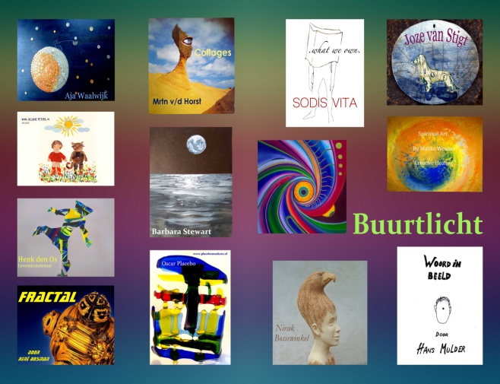 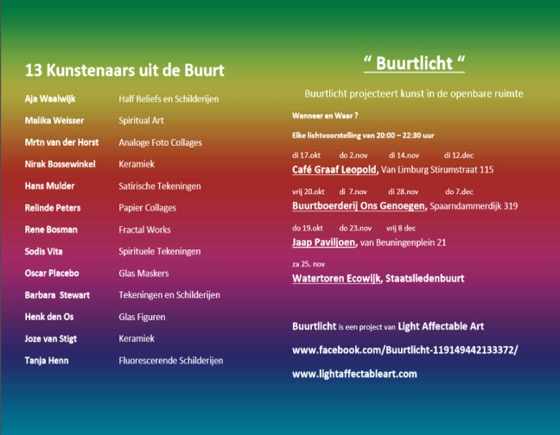

**Voor meer informatie (niet voor publicatie)**

Wilt u meer informatie, neem dat contact op met Tanja Henn,

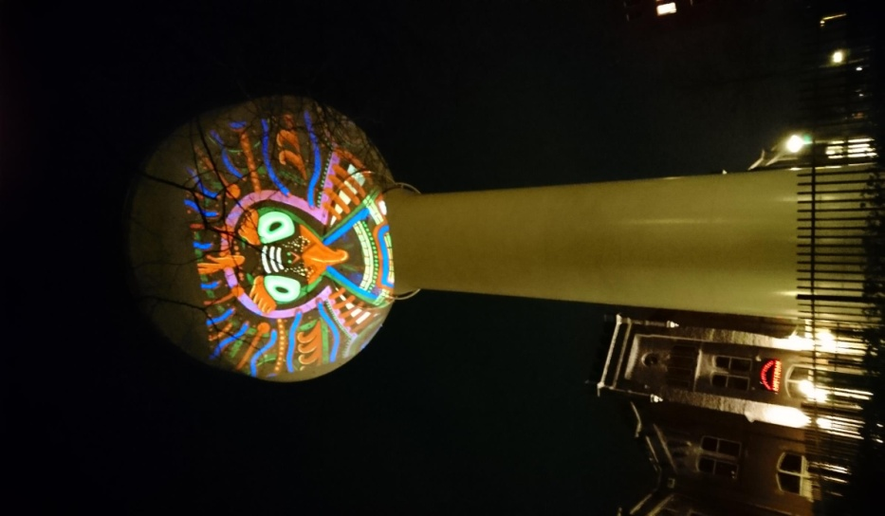 initiatiefnemer van *Buurtlicht*,

via e-mail [lightaffectableart@gmail.com](mailto:lightaffectableart@gmail.com)

of telefoon: 06 42 12 05 05.

of kijk op [www.lightaffectableart.com](http://www.lightaffectableart.com) of www.facebook.com/Buurtlicht-119149442133372/

